Қарасу негізгі мектебінің 2023-2024 оқу жылындағы
Жылдық хабарлама гуманитар бірлестігі туралы

Хабарлама
Гуманитар бірлестігінің 2023-2024 оқу жылына бірлестік жоспары құрылып,бекітілді. Бірлестікте 5 ұстаз қызмет етеді.Сарапшы 1, модератор 1, санаты жоқ 2.
I тоқсандағы пәндер бойынша білім сапа көрсеткіштері
Сыныбы | Қазақ тілі әдебиет | Әдебиет | Шетел тілі | Орыс тілі | Тарих
3 | - | - | 33% | 66% | -
4 | - | - | 60% | 100% | -
5 | 50% | 50% | 50% | 50% | 70%
6 | 50% | 50% | 50% | 50% | 60%
7 | 66% | 83% | 50% | 50% | 86%
8 | 66% | 33% | 33% | 33% | 77%
9 | 66% | 66% | 100% | 100% | 88%

II тоқсанбойынша пәндер бойынша білім сапа көрсеткіштері
Сыныбы | Қазақ тілі әдебиет | Әдебиет | Шетел тілі | Орыс тілі | Тарих
2 | - | - | - | 100% | -
3 | - | - | 60% | 60% | -
4 | - | - | 60% | 60% | -
5 | 50% | 75% | 50% | 75% | 75%
6 | 50% | 50% | 50% | 50% | 50%
7 | 66.66% | 83.33% | 50% | 66.66% | 66.66%
8 | 50% | 50% | 33.33% | 50% | 50%
9 | 100% | 100% | 100% | 66.66% | 100%

III тоқсандағы пәндер бойынша білім сапа көрсеткіштері

5 қыркүйек Ахмет Байтұрсыновтың 151 жылдығына орай іс-шаралар ұйымдастырылды.
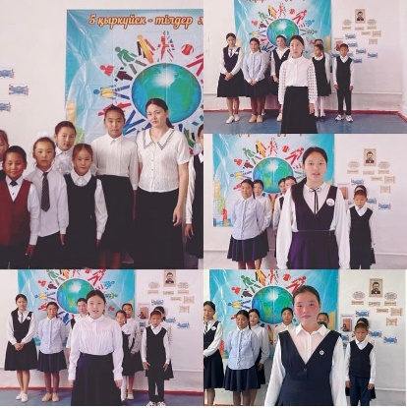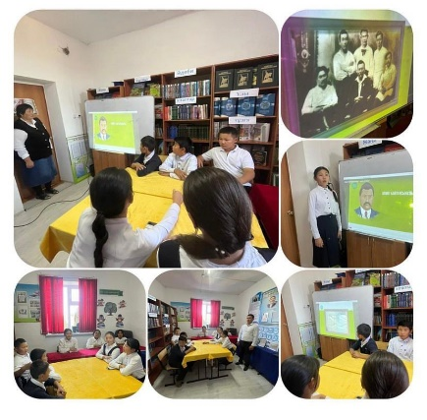
- Мәнерлеп оқу жарысы өткізілді. 9сынып оқушысы Қыдырбаева Гүлсима жеңіске жетті.
- Б.Мұқышов 7 сынып оқушыларына «Сөз мерген» интелектуалды сайысын өткізді.Сайысты Тұлпар тобы жеңіске жетті.
- 7-9 сынып оқушыларына «Қазақтың дара тұлғасы» атты танымдық сабақ өткізілді. Кітапханашы Ерсарина.С және Тіл мамандары.

Жетістіктері: Шағын жинақты мектептерде цифрлық сауатталақты дамыту Аймұхамбетова.А Алғыс хат
Республикалық «Ақберен» байқауының аудандық кезеңіне қатысып,9 сынып оқушысы Төлеубаев Архат 3 орын алды. Жетекшісі: Мұқышов.

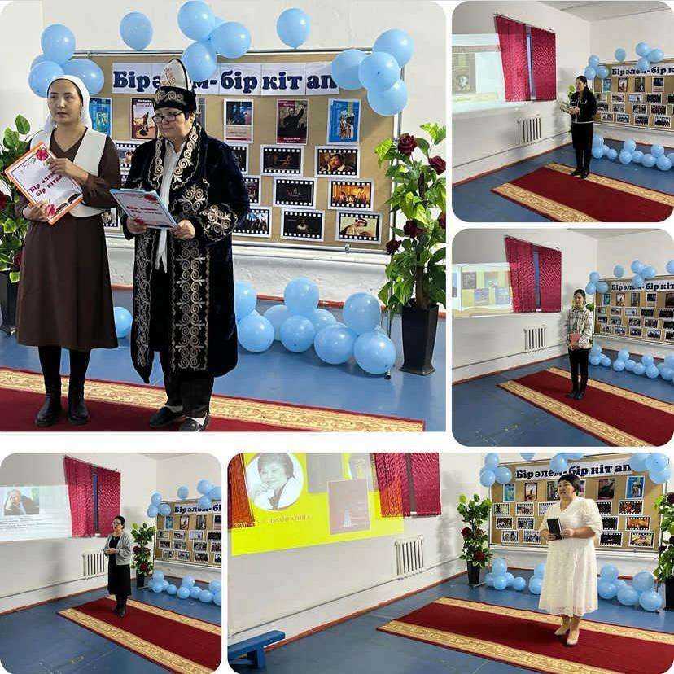
16-желтоқсан Тәуелсіздік күніне орай монолог оқудан Елубаев Жақсыбек «Тәуелсіздігім» атты өлең шығарды.
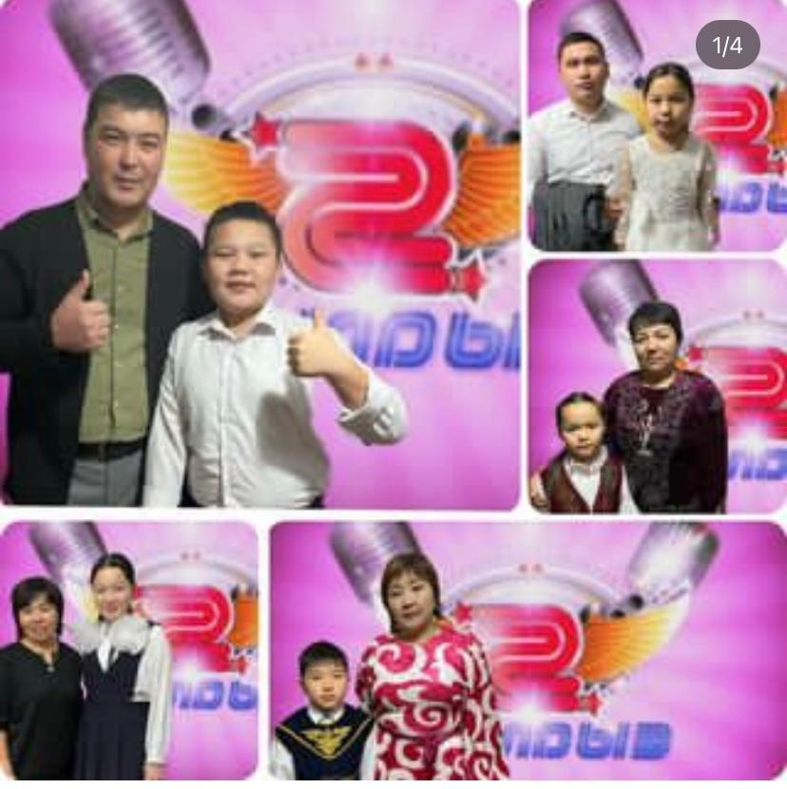
Оқуға құштар мектеп жобасы аясында «Бір әлем-бір кітап» атты бірлестіктер арасында сайыс өтті. Сайыс мақсаты: Ұлттық әдебиетіміздегі ең үздік туындыларды оқу және насихаттау, оқу ісін ілгерілету, рухани мұрамызды сақтау, сондай-ақ жастарға рухани адамгершілік және патриоттық тәрбие беруге бағытталған.
Мектеп парламенті “Мәдениет фракциясы” мен бірлестіктердің ұйымдастырумен “Екі жұлдыз”бағдарламасы өтті. Бағдарламаға мектеп ұстаздары мен ата-аналары өз оқушыларымен, балаларымен қатысты. Соңында әділ-қазы алқалары мен халықтың дауысының арқасында мына жұптар келесідей орындарға ие болды.
Бас жүлде: Есниязов Елжас пен оқушысы Архат;
І орын: Мұқышов Бекет пен оқушысы Нұрсұлу;
ІІ орын: Батырғалиева Жанат пен қызы Зәружан;
ІІІ орын: Қалиева Факизат пен оқушысы Гүлсима;
Ең үздік жұп: Ізбасарова Тілекгүл мен баласы Ерқосай;
4 тоқсанда Гуманитар пәндер бірлестігінің «Жетістік негізі-білім мен бірлікте» атты апталық болды.
Апталықтың мақсаты: оқушылардың тілге қызығушылықтарын арттыра отырып,гуманитарлық пәндер бойынша білім-біліктілік дағдыларын қалыптастыру, үштілділіктің заман талабы екенін түсіндіру; Отанға, туған жерге, тілге сүйіспеншіліктерін арттыра отырып, патриотизмге тәрбиелеу.
«Жетістік негізгі-білім мен бірлікте» атты гуманитарлық апталық жоспары
Апталық бағдарламасы
№ | Мазмұны | Уақыты | Сыныбы | Жетекші
1 | Апталықтың ашылуы | 22.04.2024ж  сағ11:25 | 4-9 | Аймұхамбетова.А  Аманқызы.Ш  Мұқышов.Б  Смайлова.І
2 | Кім тапқыр?? | 23.04.2024ж  сағ: 16:05 | 5-9 | Аймұхамбетова.А  Аманқызы.Ш  Мұқышов.Б
3 | Қызық екен бағдарламасы | 24.04.2024ж  сағ: 16:05 | 7-9 | Аймұхамбетова.А  Аманқызы.Ш  Мұқышов.Б
4 | “Білім беру мазмұны” Мұғалімдер арасында дебат | 25.04.2024ж  сағ: 16:05 | Мұғалімдер  8-9 | Аймұхамбетова.А  Аманқызы.Ш  Мұқышов.Б
5 | «Кітап және автор» виткориналық ойын  Тиімді қоңыраулар | 26.04.2024ж  үзілістер | 5-9 | Ерсарина.С  Смайлова.І

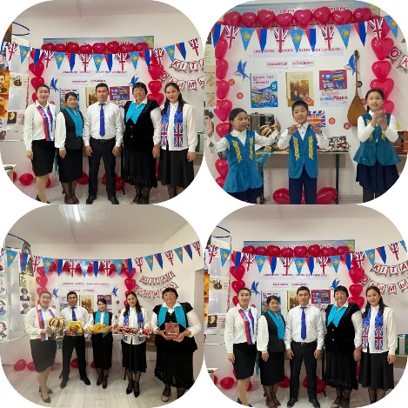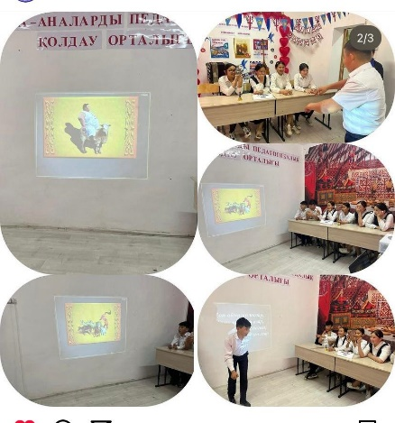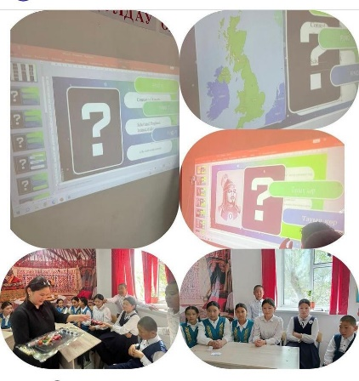
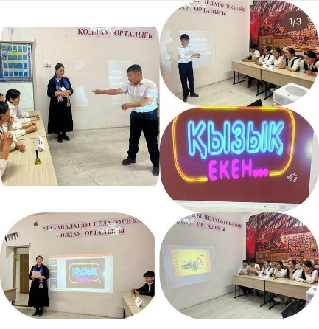

Жыл бойынша мұғалімдердің жалпы жетістіктері:
Аудандық | Облыстық | Республикалық | Халықаралық
Шағын жинақты мектептерде цифрлық сауатталақты дамыту Аймұхамбетова.А Алғыс хат  Республикалық «Ақберен» байқауының аудандық кезеңіне қатысып,9 сынып оқушысы Төлеубаев Архат 3 орын алды. Жетекшісі: Мұқышов.Б  “Ең үздік көшбасшы” тақырыбында дебат жетекшілері арасында ІІ облыстық турнирдңң аудандық кезеңіне қатысып, өз көзқарасын дәлелдеуде үздік ойын көрсеткені үшін  І ОРЫН  Аймұхамбетова Ардақ Ағылшын пәні мұғалімі  Алғыс хат семинар аудандық  Зерде Республикалық ғылыми жобалар конкурсы аудандық кезеңнен оқушысы Жұмабекқызы Ақерке I орынмен марапатталды.  Аймұхамбетова Ардақ Жалпы білім беретін 7-8сынып оқушылар арасында өткен пәндік олимпидада ағылшын тілінен аудандық кезеңінен Жұмабекқызы Көркем 2 орын  Достық олимпиадасы 3 орын ағылшын тілінен Жұмабекқызы Ақерке  Аудандық Достық олимпиадасы 3 орын Қазақстан тарихы Жұмабекқызы Ақерке  Мұқышов Бекет Достық олимпиадасы 3 орын Қазақ тілі Жұмабекқызы Ақерке  “Дарынды балаға - талантты ұстаз” республикалық олимпиаданың аудандық кезеңі  І – орын | “Ең үздік көшбасшы” тақырыбында дебат жетекшілері арасында ІІ облыстық турнирдңң аудандық кезеңіне қатысып, өз көзқарасын дәлелдеуде үздік ойын көрсеткені үшін ҮЗДІК СПИКЕР номинациясы  Пәндік олимпиада ағылшын тілі Алғыс хат  “Дарынды балаға - талантты ұстаз” республикалық олимпиаданың облыстық кезеңі  Сертификат  Аманқызы Шолпан Пед олимпиада облыстық 1 орын  «Шежірелі өлкемнің тарландары» эссе байқауы Ниязбекова Алиса Мақтау қағазы
 |  | жоқ | жоқ

IV тоқсандағы пәндер бойынша білім сапа көрсеткіштері
Сыныбы | Қазақ тілі әдебиет | Әдебиет | Шетел тілі | Орыс тілі | Тарих
2 | - | - | - | 100%
3 | - | - | 66% | 66% | -
4 | - | - | 66% | 83% | -
5 | 50% | 50% | 75% | 50% | 50%
6 | 50% | 50% | 50% | 50% | 50%
7 | 83% | 66% | 50% | 66% | 66%
8 | 50% | 50% | 50% | 50% | 50%
9 | 100% | 100% | 100% | 66% | 100%

Жылдық бойынша пәндер бойынша білім сапа көрсеткіштері
Сыныбы | Қазақ тілі әдебиет | Әдебиет | Шетел тілі | Орыс тілі | Тарих
2 | - | - | - | 100% | -
3 | - | - | 66% | 66% | -
4 | - | - | 66% | 83% | -
5 | 50% | 75% | 50% | 75% | 75%
6 | 50% | 50% | 50% | 50% | 50%
7 | 83% | 83% | 50% | 66% | 66.66%
8 | 50% | 50% | 50% | 50% | 50%
9 | 100% | 100% | 100% | 66% | 100%

Гуманитар бірлестігінің жетекшісі: Аймұхамбетова.А.А

